Campaña:
“Alcem el vol COEDUCANT el 8M”

JUSTIFICACIÓN
El 8 de marzo se conmemora el Día Internacional de las Mujeres establecido por la Organización de las Naciones Unidas en 1975. Este día celebra los derechos conquistados por las mujeres en todos los ámbitos y conmemora la lucha y sacrificios para conseguirlos. En la actualidad, en este día se realizan actos en todo el mundo para denunciar que queda mucho camino para recorrer hasta conseguir la deseada igualdad entre mujeres y hombres. Pero la igualdad real entre mujeres y hombres no se conseguirá solo con acuerdos internacionales o leyes, es un trabajo conjunto de todas las personas en el día a día. Aquí es donde la Educación juega un papel fundamental para conseguir una sociedad más justa y equitativa.

OBJETIVOS
Tomar mayor conciencia de las desigualdades entre mujeres y hombres.
Sensibilizar e implicar al alumnado en materia de igualdad de género.
Visibilizar el saber de las mujeres y la lucha por sus derechos.
Eliminar estereotipos sexistas.
Construir conjuntamente en el centro educativo un espacio coeducativo e igualitario.
Analizar nuestro entorno más próximo con una mirada igualitaria y justa.

CONTENIDOS
Igualdad de género
Estereotipos y roles de género
Las mujeres que rompen estereotipos de género de nuestro entorno
La corresponsabilidad familiar

EVALUACIÓN

Completa el siguiente enlace después de trabajar la campaña en tu centro: “Alça el vol COEDUCANT el 8M”: https://forms.office.com/e/TeJdBaDQ7V

DESCRIPCIÓN DE LA PROPUESTA
Para conmemorar los logros conseguidos por las mujeres a lo largo de la historia y continuar luchando para conseguir otras, valoraremos a las mujeres que han sido y son importantes en nuestras vidas: madres, hermanas, yayas, tías, vecinas, mujeres conocidas de nuestro ámbito familiar, del centro, del barrio, de la localidad a las cuales admiramos. Previa reflexión en el aula de lo que consideramos “ser héroe y heroína”, el alumnado tiene que pensar en la heroína de su vida (una mujer que ha roto con los estereotipos de género) y contar por qué lo es. Una vez el alumnado tenga claro de que persona quiere hablar, lo plasmará de una manera gráfica y artística variada, adecuándolo al nivel educativo en que se encuentre (por ejemplo, mediante un dibujo/foto en infantil, la creación de un cuento o relato en primaria, o bien la elaboración de un cómic, narraciones, poesías en secundaria). Una vez finalizado el trabajo, se puede exponer al resto de compañeros y compañeras de clase. Os proponemos algunos títulos para denominar la actividad por si os sirven:

• No todas las heroínas llevan capa
• Mi heroína eres tú
• Heroínas de nuestra vida
• Levantamos el vuelo con las heroínas de nuestro alrededor

Propuestas didácticas
¿Qué podemos hacer con los trabajos del alumnado?
1ª Propuesta:
Realizar una exposición en el aula o centro, abrir el centro e invitar a las familias a la exposición y sobre todo a las heroínas a las cuales hacemos referencia; en clase podemos reflexionar alrededor de por qué las consideramos nuestras heroínas y hacer un listado con todas las cualidades y habilidades que hemos enumerado para crear un manifiesto que se pueda leer a la comunidad educativa el día de la inauguración de la exposición.
2ª Propuesta:
Posibilidad de crear un libro colectivo en cada clase con todas estas mujeres-heroínas y dejarlo en la biblioteca de aula como libro de consulta y disfrute.
Posteriormente, este material podría exponerse aprovechando el Día del Libro en la biblioteca del centro o incluso plantear hacer una exposición en el ayuntamiento o biblioteca del municipio.

Actividades de ampliación
- Hacer «rodolins» (rimas) con las mujeres protagonistas («A la bisabuela Teodora le gustaba arreglar locomotoras», «Mi vecina Inés corre tan rápido que ni la ves»), crear canciones con ellas, raps, carteles que decoren las aulas, pasillos o la entrada. Podemos invitarlas a clase y hacerles una entrevista previamente preparada en clase.
- Podemos trabajar los cuentos tradicionales con perspectiva de género. No se trata de prescindir de los cuentos populares para evitar la transmisión de aspectos estereotipados, sino de modificar y/o reflexionar sobre los elementos distorsionadores desde una perspectiva de género. Posteriormente, se podría preparar una obra de teatro con el nuevo cuento elaborado y representarlo al resto de compañeros y compañeras, a las familias, etc. Para facilitaros la tarea, adjuntamos un enlace para acceder al documento: "Pautas para trabajar los cuentos tradicionales con perspectiva de género" con propuestas y pautas sencillas para trabajar los cuentos con una mirada coeducativa (material extretaido de: "Cuadernos ruta coeducativa a través de los cuentos" ).

METODOLOGÍA

PROPUESTA- Temporalización:
Elaboración de “Mi heroína” | Reflexión en las aulas:  ¿Qué significa ser héroe/heroína? ¿Las personas podemos tener superpoderes?  ¿Qué mujeres de nuestro alrededor hacen cosas increíbles? | Segunda quincena de febrero
 | Realización de dibujos, fotos, cuentos, poesías, canciones, cómics en clase.
Exposición y puertas abiertas, celebración 8M | Preparación exposición en el centro  (carteles, decoración paredes, invitaciones a las familias...) | Primera semana marzo
 | Inauguración, recorrido por la exposición y lectura del manifiesto cooperativo “Eres mi heroína por…” | 8 de marzo  (La exposición puede permanecer el tiempo que consideréis)
Creación  libro recopilatorio | Recopilación del material elaborado por el alumnado en un libro para la clase, biblioteca de la escuela. | Segunda quincena de marzo
 | Pequeña feria del libro con las diferentes creaciones hechas por cada clase con las mujeres más excepcionales de nuestro alrededor. | Semana del 23 de abril

RECURSOS, MATERIALES Y PÁGINAS DE INTERÉS
- Cuentos con perspectiva de género:

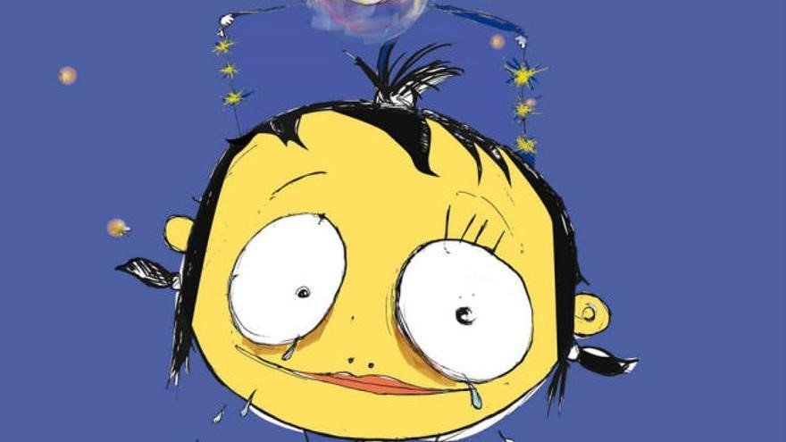  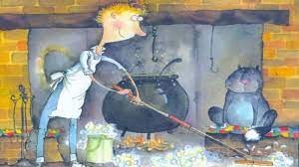 | LA CENICIENTA QUE NO QUERÍA COMER PERDICES  https://www.youtube.com/watch?v=F xY79rz4xWA  EL PRINCIPE CENICIENTO https://www.youtur0be.com/watch?v=  XBmdML1Sf

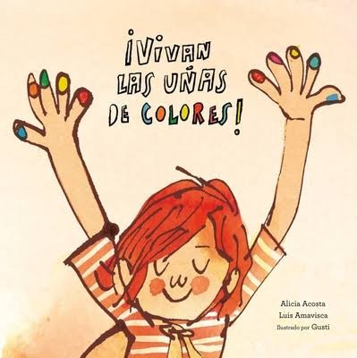 | ¡VIVAN LAS UÑAS DE COLORES! https://youtu.be/W62ncz8USlw
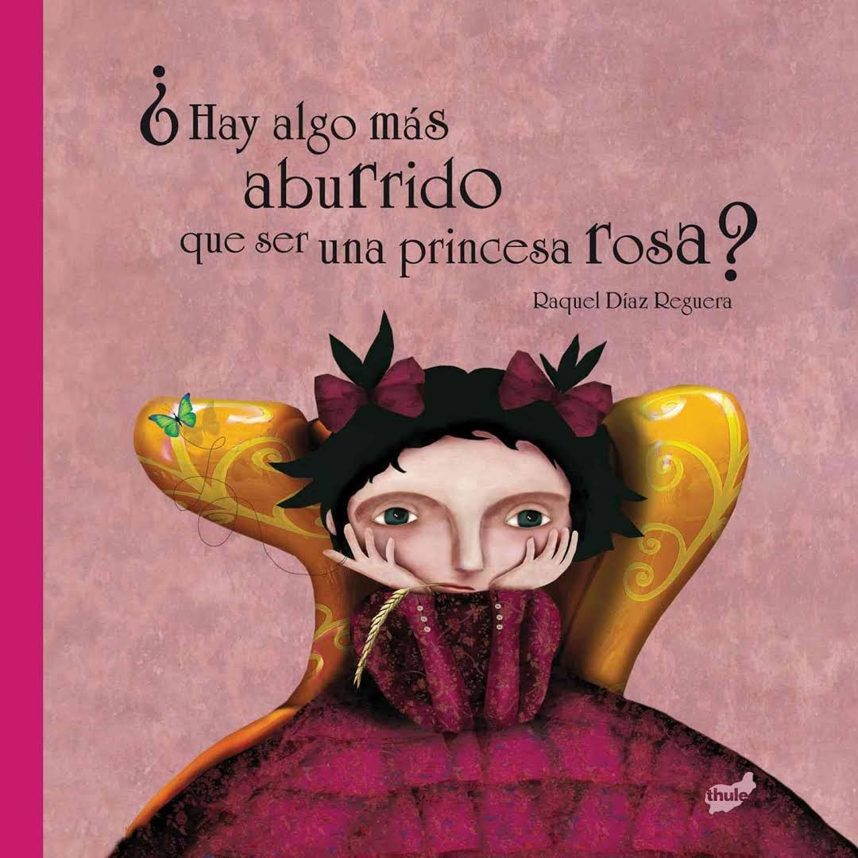 | ¿HAY ALGO MÁS ABURRIDO QUE SER UNA PRINCESA ROSA?  https://www.youtube.com/watch?v=1 znIsscbKsA
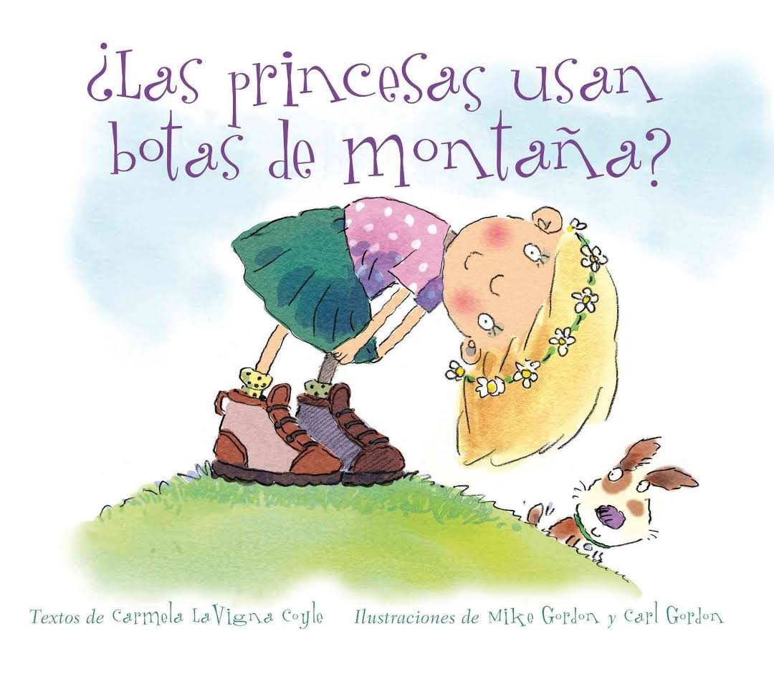 | ¿LAS PRINCESAS USAN BOTAS DE MONTAÑA?  https://www.youtube.com/watch?v=C  O7VKcptGSM

- Música:
o Rozalén- Las hadas: https://youtu.be/p_qr4Zb4Ts8
○ El Diluvi- I tu, sols tu: https://youtu.be/YDafHsyyTNk
○ Natalia Jiménez -Creo en mí: https://youtu.be/eIq_IVy6Xb8
○ Oques grasses- Vull petar-ho: https://youtu.be/Nh-Socoh4zI
○ Izal- La mujer de verde: https://youtu.be/OHR7aiXJbm8
○ Rap en lucha por la igualdad- Ni más ni menos: https://youtu.be/zTe0VpjUFmI
- Enlaces de interés:
Mujeres superpoderosas de hoy en día sin necesidad de una capa mágica :

o Voces y perfiles .:. Mujeres destacadas | ONU Mujeres – Beijing+20 (unwomen.org)
https://beijing20.unwomen.org/es

○ https://cedec.intef.es/dia-internacional-de-la-mujer-25-recursos-para-el-aula/
○ https://www3.gobiernodecanarias.org/medusa/ecoescuela/educarparalaigualdad /actividades-de-8m-en-centros-educativos/
○ https://coeducacion.es/recursos-coeducativos/
- Más cuentos para hojear…
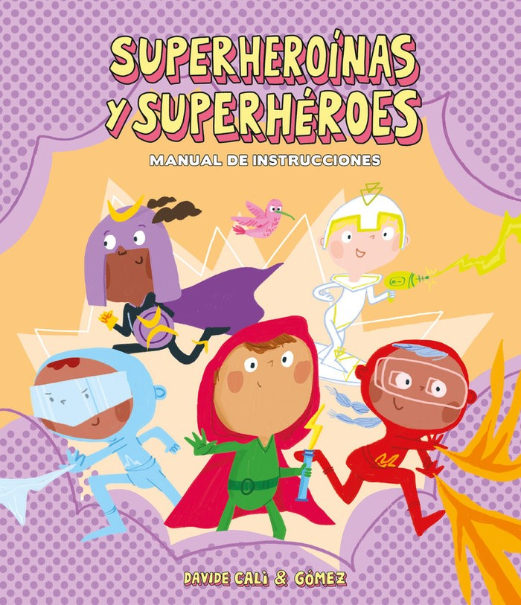
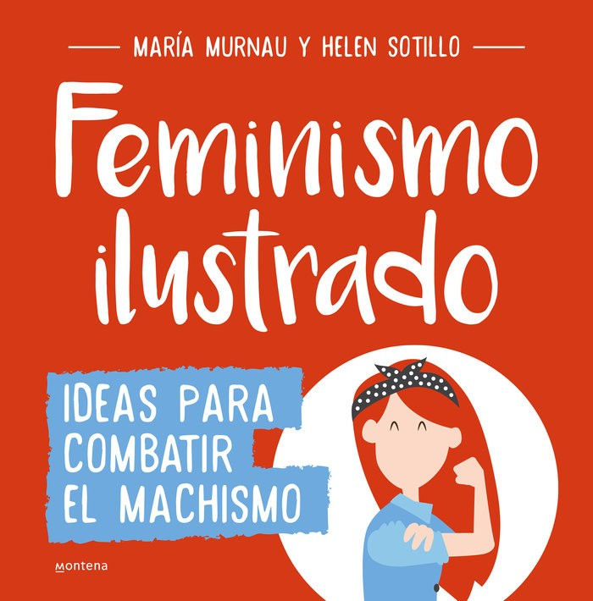
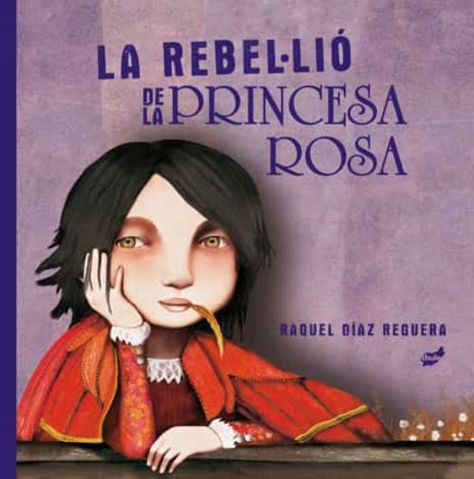
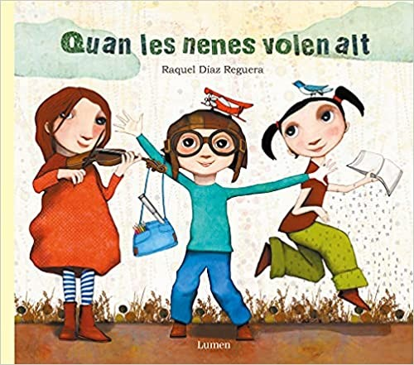
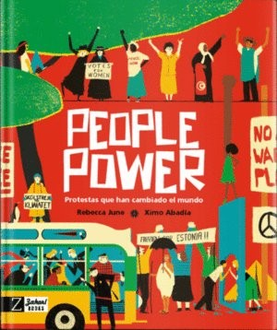
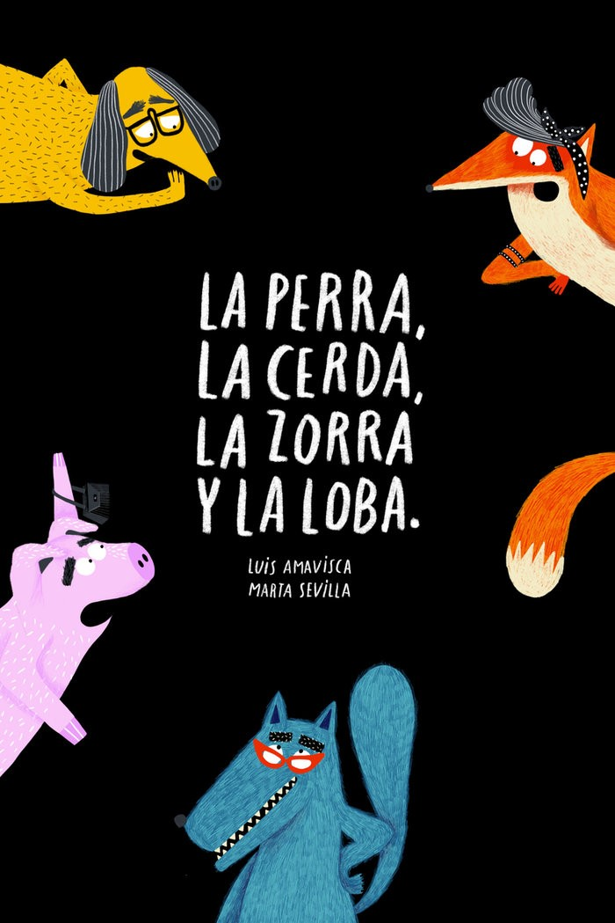
anysanys
Este último recomendado para + de 12 años

